Методическая разработка урока по химии
учителя МБОУ « Выделянской СОШ»
Родионово-Несветайского района
Ростовской области
Баладжанц Марины Александровны

Тема: « Путешествие по Периодической системе химических элементов Д. И. Менделеева».
(9 класс по УМК О.С. Габриеляна)
Тип урока: урок обобщения и систематизации знаний и умений.
Форма проведения урока: урок-игра.
Оборудование: раздаточный материал, электронный образовательный ресурс (https://fliktop.com/marina_585), компьютер.
Цель урока: организация продуктивной деятельности учащихся, направленной на достижение следующих результатов:
личностных:
- умение учиться самостоятельно;
- приобретение способности иметь собственное мнение;
- умение слушать и слышать суть;
- умение точно и грамотно излагать свои мысли;
- приобретение опыта по принятию ответственности за свои решения;
- хорошая отметка;
предметных:
- раскрытие смысла Периодического закона Д.И. Менделеева;
- умение распознавать химические элементы;
- объяснение закономерностей изменения строения атомов, свойств элементов в пределах малых периодов и главных подгрупп;
- умение характеризовать химические элементы на основе их положения в периодической системе Д.И. Менделеева и особенностей строения их атомов;
- умение вычислять массовую долю химического элемента по формуле соединения;
- умение составлять химические формулы по массовым долям химических элементов.

метапредметных: освоение способов деятельности:
- познавательной: сравнение, сопоставление, классификация, ранжирование объектов по признакам; использование различных методов (наблюдение, опыт); исследование несложных ситуаций, выдвижение предположений; приобретение способности «открывать» новое знание;
- информационно-коммуникативной: умение вступать в речевое общение; участвовать в диалоге; умение работать с информацией в формате таблицы, с текстовыми объектами; отражение в устной и письменной форме результатов своей деятельности; умение выражать собственную аргументацию, опровержения; проведение информационно-смыслового анализа текста;
- рефлексивной: самостоятельная организация учебной деятельности; поиск и устранение причин возникших трудностей; оценивание собственных учебных достижений; умение работать в группах.

Ход урока.

- Организационный момент.
Постановка темы и целей урока. Мотивация учебной деятельности.

Учитель: Добрый день, ребята! Сегодня наш обобщающий урок пройдёт в форме игры, посвященной Периодической таблице химических элементов Д.И. Менделеева.
Хотелoсь бы, чтобы сегодняшний урок вызвал в каждом из вас положительные эмоции и удовлетворенность.
Вaм жeлаю быть успешными, трудолюбивыми, внимательными и активными.

Человек не может стать успешным в этой жизни, не определив цели.
А.П. Чехов говорил: «Дела управляются их целями; то дело называется великим, у которого велика цель».
Как вы думаете, ребята, какой может быть цель нашего урока? Определите для себя вашу личную цель с какой вы пришли на урок.

( Возможные ответы учащихся: повторить структуру Периодической системы химических элементов, историю открытия химических элементов, происхождение их названий, физические и химические свойства элементов и простых веществ и их закономерности; получить хорошую отметку и т.д.)
Во время игры вы будете работать в группах, выполняя творческие задания. При правильном выполнении заданий вы получаете от учителя подсказки , которые будут использованы при выполнении итогового задания и бонусы - при выставлении отметки за урок.
Оценивается правильность выполнения заданий и время.
В конце урока будет оценен результат работы группы и личный вклад каждого ученика в общее дело.

- Актуализация опорных знаний учащихся.
Великий русский ученый Д.И. Менделеев является автором, первооткрывателем одного из самых фундаментальных законов природы - Периодического закона.
Посмотрите видеофрагмент фильма «Первые в мире» (телеканал Россия «Культура» https://smotrim.ru/brand/63120) и выполните задание (слайд 1 электронного образовательного ресурса https://fliktop.com/marina_585)
Во многих странах Европы, в США и Канаде систему Д. И. Менделеева чаще называют просто «Периодическая таблица», а ее автора и вовсе не упоминают. Многие иностранные ученые не хотят признавать тот факт, что это открытие сделал именно русский ученый. Подумай и выбери утверждение, которое наиболее научно раскрывает, почему именно Д. И. Менделеев считается первооткрывателем периодического закона. Выбери два довода.
В отличие от своих предшественников Д. И. Менделеев:
- Использовал две основы для классификации элементов – химическое сходство и атомную массу.
- Получил Нобелевскую премию за открытие периодического закона в 1881 году.
- Не подгонял таблицу под открытые элементы, а смело исправлял атомные массы элементов и оставлял пустые ячейки, если элемент, соответствующий периодическому закону, еще не был открыт.
- Раньше опубликовал данные по периодическому изменению свойств химических элементов.
- Получил всемирное признание своих химических исследований.
- Объяснил периодичность свойств элементов конфигурацией их электронных оболочек.
- Чем Периодический закон отличается от многих других фундаментальных законов природы?
( возможные ответы: Периодический закон не может быть записан в виде формулы или уравнения, а имеет наглядное графическое отражение в форме Периодической системы химических элементов).
- Как можно использовать таблицу Менделеева?
( возможные ответы: с помощью таблицы учёные открыли новые химические элементы; она подсказывает какие вещества можно получить из каждого элемента, в каких реакциях он будет участвовать ….)
- Этап обобщения и систематизации знаний учащихся.

Выполнение учащимися в группах различного рода устных и письменных заданий обобщающего и систематизирующего характера (задания интерактивные, выполненные в российском конструкторе интерактивных образовательных ресурсов FLIKTOP).

Проверка выполнения работ и их корректировка.

Задание 1. Химический элемент или простое вещество (2 бонуса).
Учитель: Периодическая система химических элементов
Д. И. Менделеева представляет собой классификацию химических элементов. Химические элементы входят в состав веществ. В русском языке названия элементов и простых веществ часто совпадают, что может вызвать путаницу.
Проверим, умеете ли вы различать химический элемент и простое вещество.
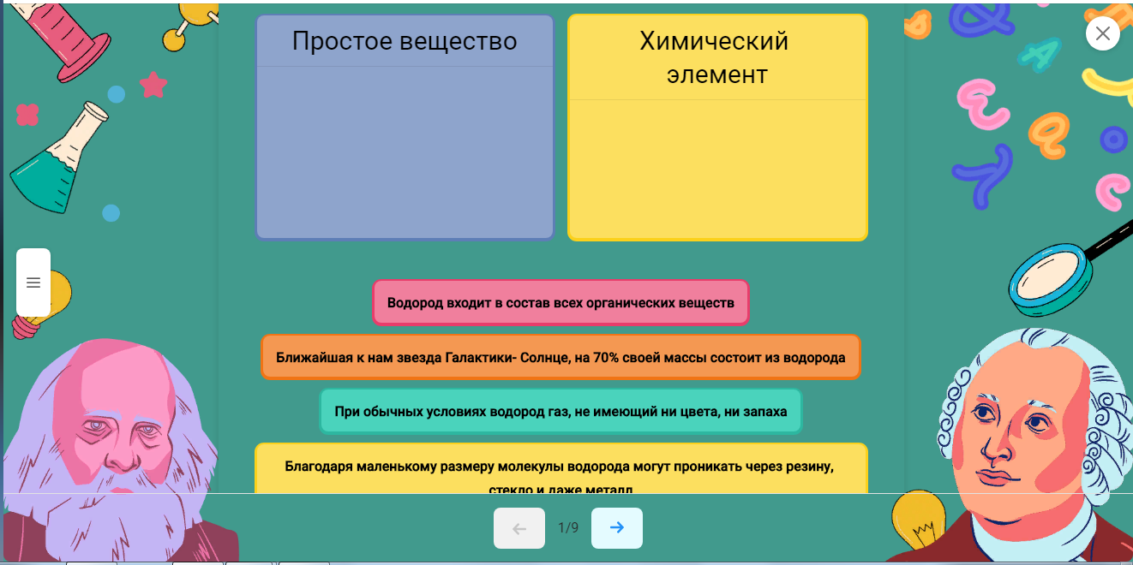

ПОДСКАЗКА №1 к итоговому заданию:
Полностью синтетический продукт, то есть его нельзя найти в природе.

Задание 2. «Символ химического элемента и свойства » (3 бонуса).
Необходимо сопоставить символы химических элементов и свойства соответствующих им простых веществ .
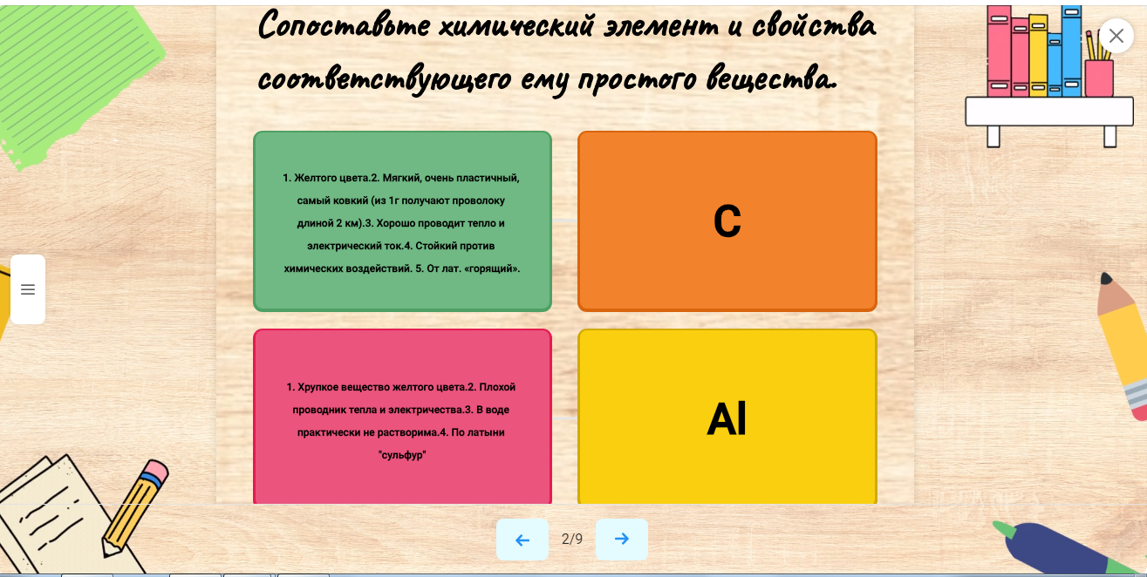
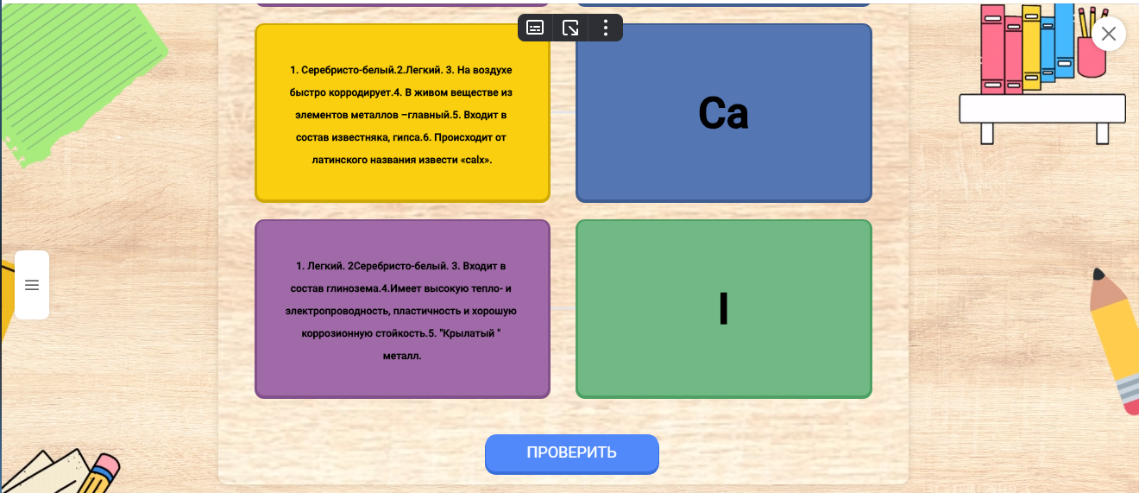

ПОДСКАЗКА №2 к итоговому заданию:
Непереходный плотный металл, похожий на висмут.

Задание 3. «Характеристика химического элемента» (2 бонуса).
Учитель: Периодическая система химических элементов Д.И. Менделеева- важный источник информации. С ее помощью можно рассказать о положении химического элемента в Периодической таблицу, о строении атома, о его простом веществе, высшем оксиде и гидроксиде.
Заполнить пропуски.
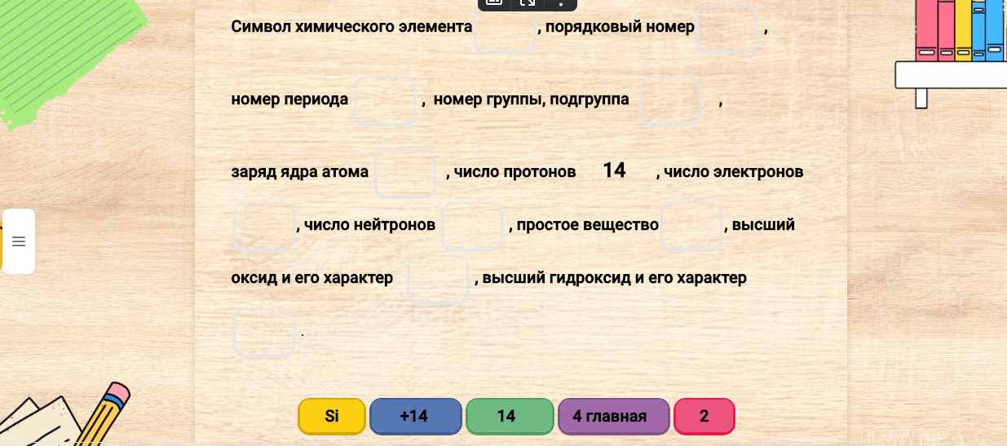

ПОДСКАЗКА №3:
По химическим свойствам напоминает щелочной таллий.
Задание 4. «Характеристика химического элемента» (2 бонуса).
Учитель: Периодическая система химических элементов Д.И. Менделеева- важный источник информации. С ее помощью можно рассказать о положении химического элемента в Периодической таблицу, о строении атома, о его простом веществе, высшем оксиде и гидроксиде.
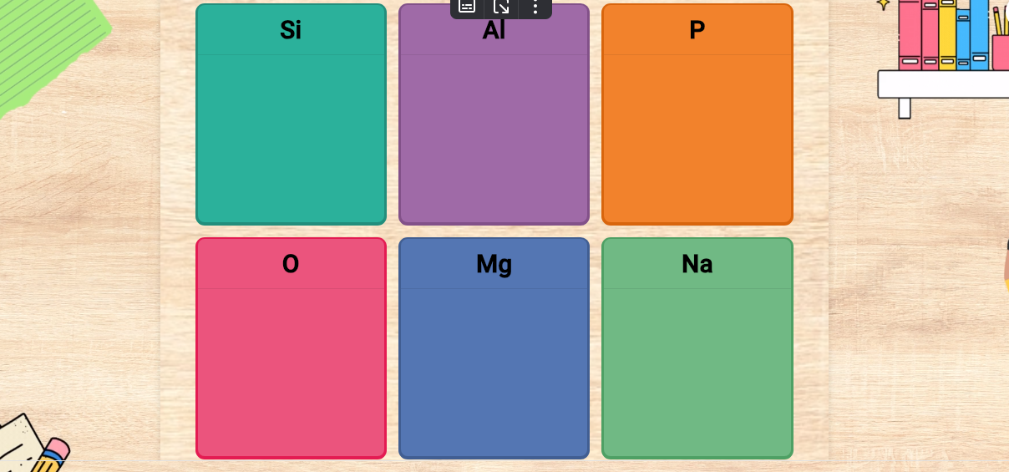

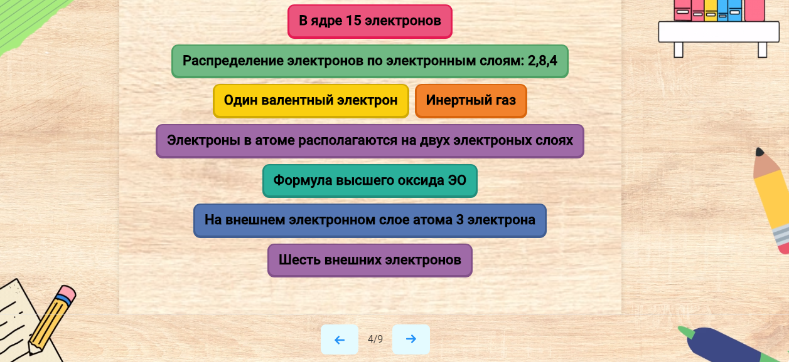

ПОДСКАЗКА №4:
Имеет расчетную плотность 13,5 г\см3 и температуру плавления 400°С

Задание 5. 6. Свойства химических элементов (2 бонуса).
Учитель: Периодическая система химических элементов Д.И. Менделеева -богатое хранилище информации о свойствах химических элементов и их соединений. Свойства химических элементов и их соединений изменяются по периоду и группе.
Используя изученные вами закономерности, выполните следующие задания:

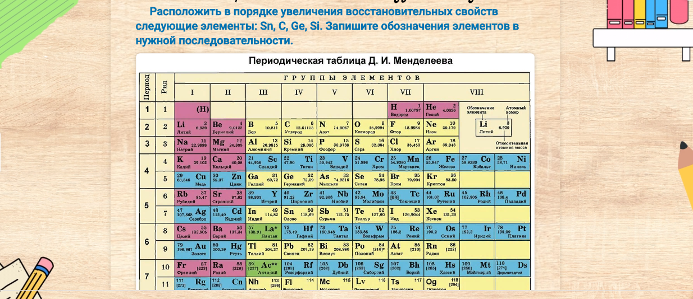
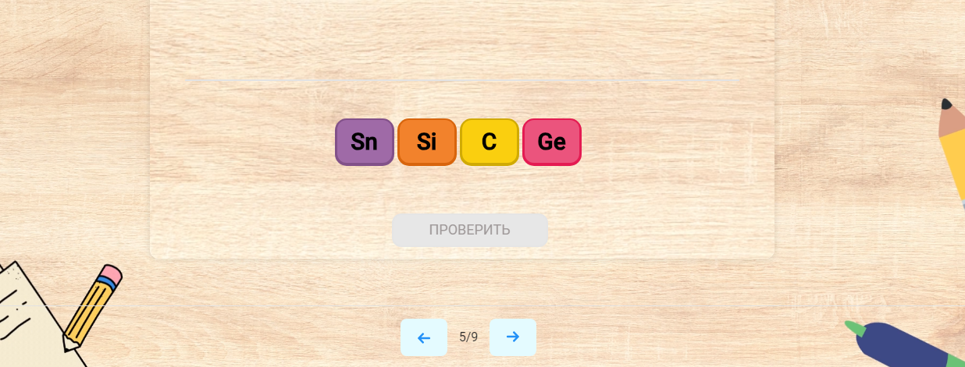

ПОДСКАЗКА №5: Относится к числу самых тяжелых и самых радиоактивных металлов, известных человечеству.

ПОДСКАЗКА №6: Чрезвычайно летуч.

Задание 7. Нахождение «загадочной» формулы (4 бонуса)
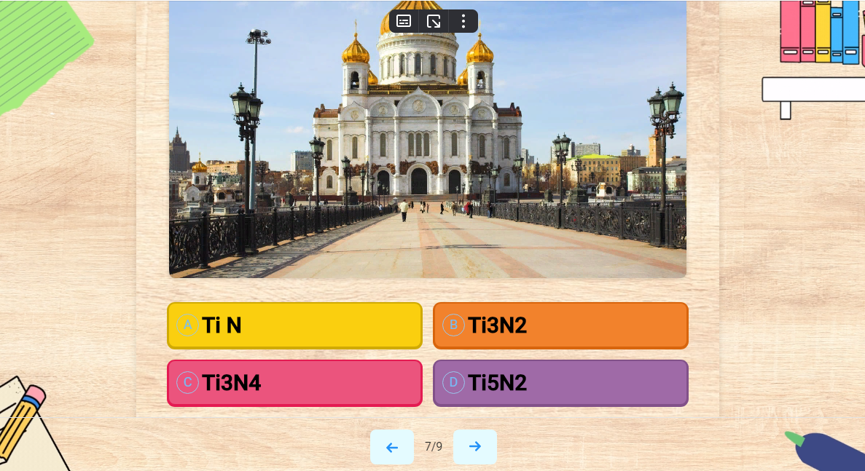
(При выполнении задания 7 «Нахождение загадочной формулы» необходимо дать полный развернутый ответ).
ПОДСКАЗКА №7: . Период полураспада его наиболее стабильного известного изотопа составляет менее 1 секунды.

Задание 8 . Естественно-научная грамотность
Задача «Потребность организма человека в элементе кальций».

СТИМУЛ. Вам необходимо рассчитать, заменит ли 1 г карбоната кальция суточную потребность организма в элементе кальций.
ЗАДАЧНАЯ ФОРМУЛИРОВКА. Изучите предлагаемый ниже текст. Какова суточная потребность организма в кальции? Назовите продукты, содержащие кальций, имеющие животное происхождение. Обеспечит ли суточную потребность организма в элементе кальций добавление в пищу 1 г карбоната кальция (считая, что он полностью усваивается)?
ИСТОЧНИК. Ортофосфат кальция Ca3(PO4)2 составляет минеральную основу костей и зубов. Другие соединения кальция участвуют в нервной и мышечной деятельности, входят в состав тканевой жидкости, ядер и стенок клеточной ткани живого организма. Кальций уменьшает аллергические реакции, а это особенно важно в наше время. Суточная потребность организма в кальции составляет от 0,8 до 2 г. Источниками этого элемента являются молоко, кефир, творог, сыр, рыба, фасоль, петрушка, зелёный лук, а также яйца, гречка, овсянка, морковь, горох.
.
МАКСИМАЛЬНЫЙ БАЛЛ: 5 бонусов.

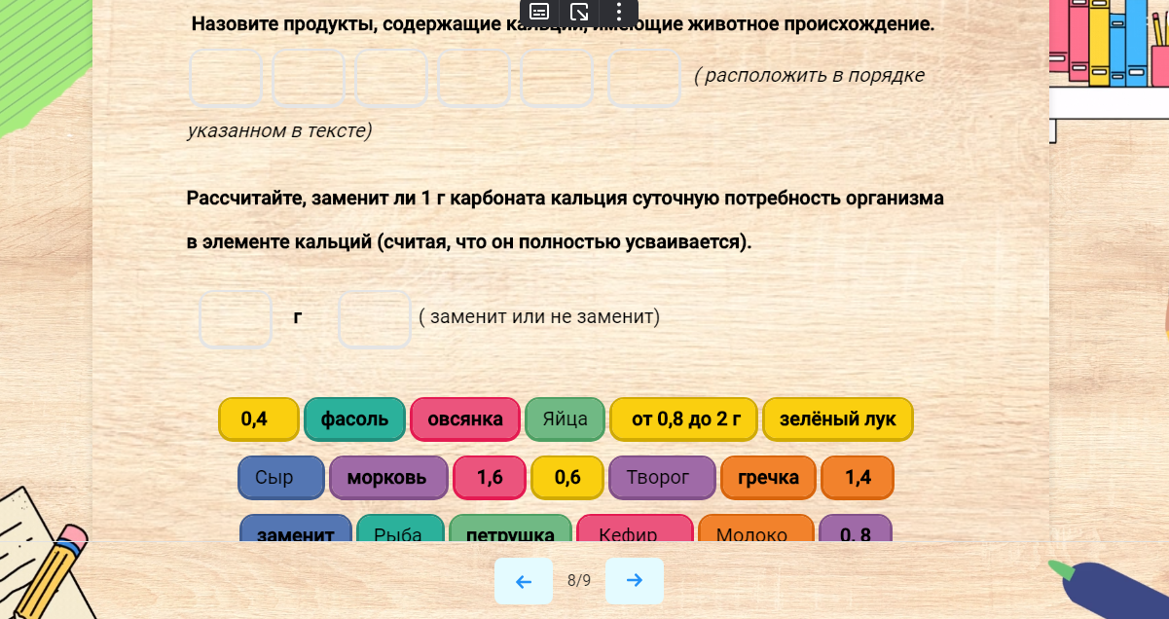
(При выполнении задания 8 «Естественно-научная грамотность» необходимо дать полный развернутый ответ).
ПОДСКАЗКА №8: Назван в честь региона, где располагается Объединенный институт ядерных исследований (ОИЯИ) г. Дубна.

9. Итоговое задание «Таинственный химический элемент».
Учитель: Гениальность Дмитрия Ивановича заключается в том, что он не только выстроил известные в то время 63 элемента, но и оставил в таблице пустые клетки, предсказав, что вновь открывающиеся элементы будут подобны тем, что уже открыты, по своим свойствам. И эта гениальность со временем подтвердилась.
За последние 50 лет Периодическая таблица Менделеева пополнилась 17 новыми элементами (порядковые номера 102-118). Завершен седьмой период Периодической системы. Российскими учеными было открыто девять элементов, в том числе пять сверхтяжелых элементов за последние 10 лет.
Задание:
Разгадайте название химического элемента, который пополнил Периодическую таблицу Д.И. Менделеева за последние 10 лет по подсказкам «заработанным» в ходе игры ( в разделе «подсказка» в интерактивном ресурсе).
Подсказки:
1. Полностью синтетический продукт, то есть его нельзя найти в природе.
2. Непереходный плотный металл, похожий на висмут.
3. По химическим свойствам напоминает щелочной таллий.
4. Имеет расчетную плотность 13,5 г\см3 и температуру плавления 400°С
.5. Относится к числу самых тяжелых и самых радиоактивных металлов, известных человечеству.
6. Чрезвычайно летуч.
7. Период полураспада его наиболее стабильного известного изотопа составляет менее 1 секунды.
8. Назван в честь региона, где располагается Объединенный институт ядерных исследований (ОИЯИ) г. Дубна.
Можно использовать бонусы при раскрытии букв в названии химического элемента.
Правильный ответ: «МОСКОВИЙ»
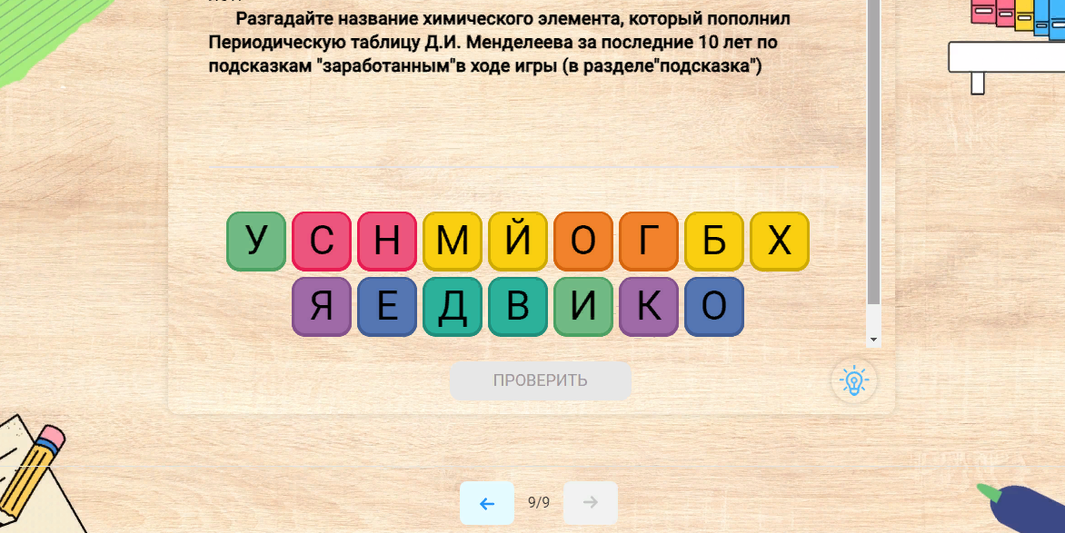

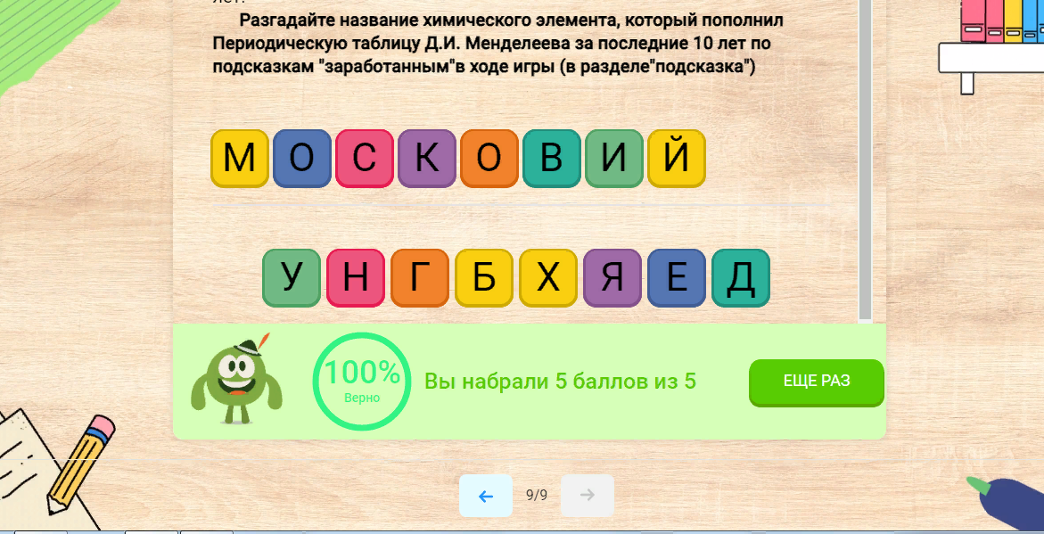
- Подведение итогов. Рефлексия учебной деятельности.
- Оценивание учащихся за работу на уроке.
(использовать таблицу лидеров в электронном образовательном ресурсе)
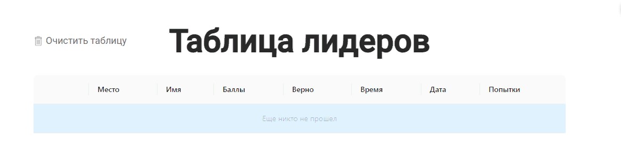
- Достижение целей урока.
-Ребята, в начале урока вы ставили цели. Достигли ли вы их?

- Составить синквейн по теме урока.
1. Одно слово (существительное) (название темы; ключевое слово).
2. Два прилагательных.
3. Три глагола (три действия в рамках темы).
4. Фраза из трех слов, показывающее отношение к теме.
5. Одно слово (существительное)- синоним или метафора первого.
5. Домашнее задание.
Обязательное задание:
- Повторить §3.
- Задача.
Жемчуг-это округлые образования из минерала арагонита. Он может образовываться в раковинах моллюсков. Жемчугоносные моллюски обитают и в морской, и в пресной воде. Рост жемчуга происходит очень медленно: за 25-30 лет образуется жемчужина диаметром 8 мм. К тому же из 30-50 раковин, выловленных в море, лишь в одной оказывается жемчужина.
Установите формулу минерала арагонита, если известно, что это карбонат щелочноземельного металла. Массовая доля металла в соединении составляет 40%, углерода-12%, кислорода-48%.

Дополнительное задание:
- Подготовить сообщение на тему: «Азот-элемент войны и мира».
- Найти информацию на тему:
Почему химического элемента Ньютония нет в Периодической таблице Д.И. Менделеева?

Используемая литература:
- УМК О.С. Габриеляна «Химия 9 класс».
- УМК В.В. Еремина, Н.Е. Кузьменко «Химия 8 класс».
- «Сборник компетентностно- ориентированных заданий по химии», автор Сотник М.Г.
- «Использование компетентностно- ориентированных заданий на уроках химии на основном уровне обучения» Н.В. Горбенко.
- Интернет-ресурсы: https://smotrim.ru/brand/63120 (телеканал Россия «Культура»)

- Электронный образовательный ресурс (https://fliktop.com/marina_585) (автор Баладжанц М.А.)

